Информационно-образовательное мероприятие "Зажигаю сигарету - сгораю сам"
В рамках республиканской информационно-образовательной акции "Беларусь против табака" 24 мая 2022 года в детской районной библиотеке состоялась встреча учащихся ГУО "Средняя школа №3 г.Осиповичи" с инструктором-валеологом УЗ "Осиповичский райЦГЭ" Пересыпкиной Т.В. и служителем церкви в д.Проща Домианом.
В ходе мероприятия специалист центра рассказала ребятам о пагубном влиянии табакокурения на здоровье подростка, о заинтересованности табачных компаний в потребителях их продукции, кем и является молодежь. Ведь сформировавшаяся зависимость от никотина в молодом возрасте заставит человека курить табак на протяжении всей жизни, и, как следствие, приобретать перечень заболеваний, причинно связанных с табакокурением. Специалист подчеркнула, что вейпы, не содежащие никотин, также формируют зависимость, только психологическую, которая в последствии приведет к табакокурению.
Как сказать "нет", если кругом все курят? Этот вопрос в дискуссии с ребятами обсуждал служитель Домиан, акцентируя свое выступление на духовно-нравственной стороне данного вопроса.
Просмотр видеоролика «Твое дело табак» способствовал закреплению полученной информации.
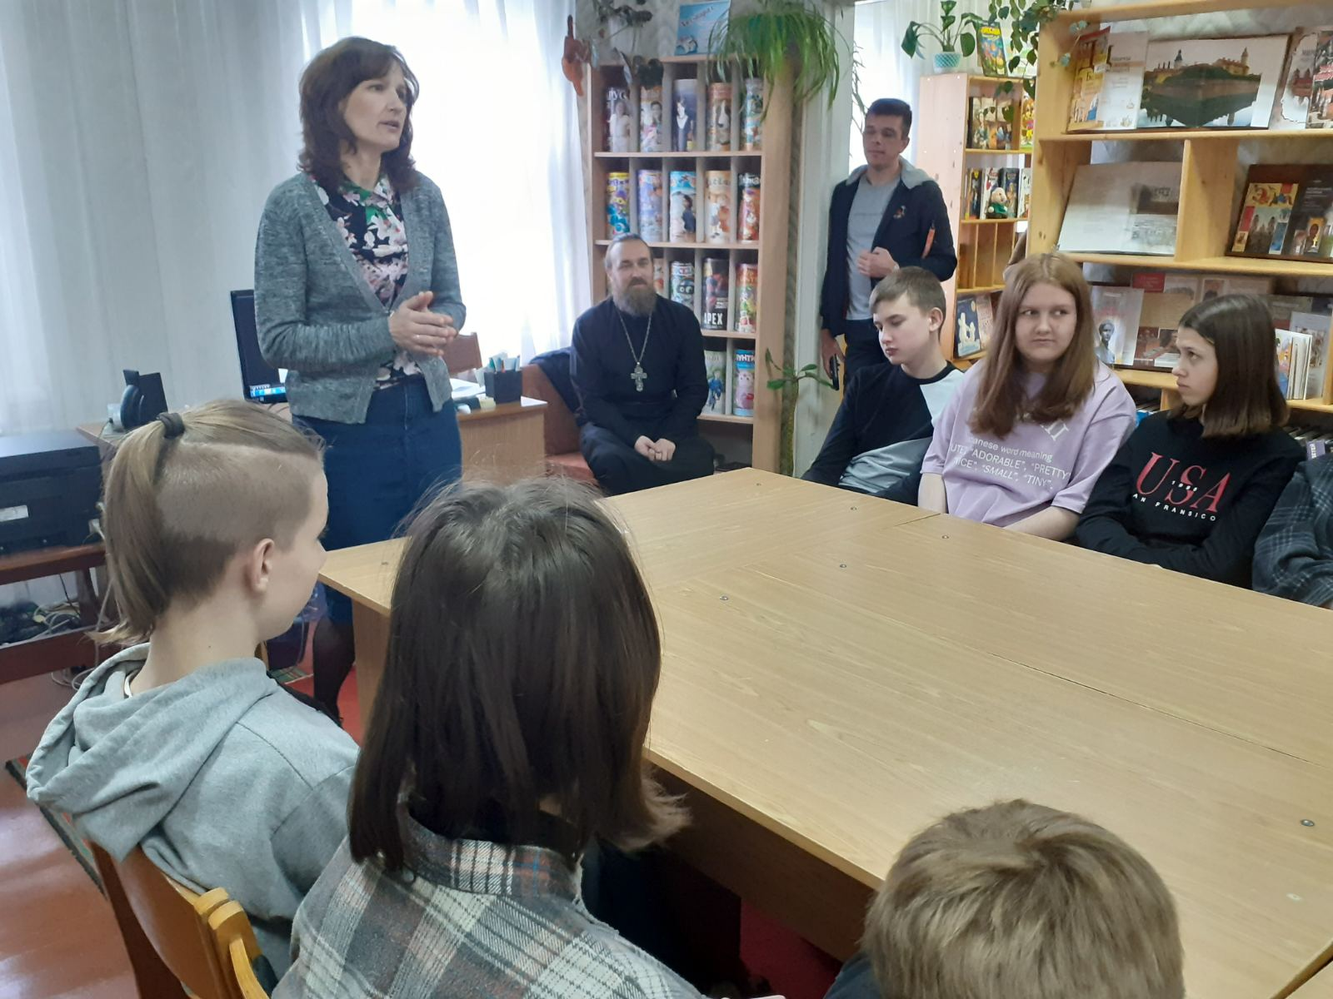

УЗ "Осиповичский райЦГЭ"

